Информация о безопасности на воде

Лето в Петербурге - период повышенного внимания к безопасности на воде. Особенно в жаркие дни жители города чаще проводят досуг у водоёмов. Однако отдых у воды таит в себе угрозу жизни и здоровью людей.

С начала лета 2026 года купание в водоёмах города обернулось гибелью 14 человек, в том числе троих детей. Трагические случаи произошли в Финском заливе, Большой Неве, реках Монастырке, Пряжке и Охте, а также в карьерах и озерах.

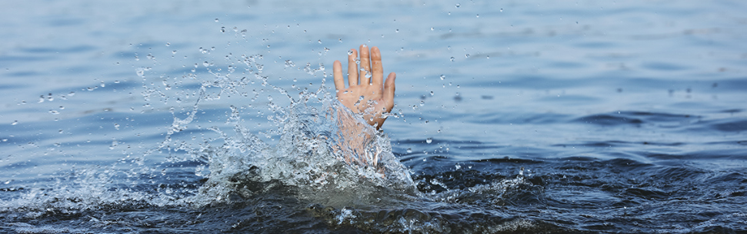

9 июня купание в Охте стало последним для подростка в Красногвардейском районе. Подростку стало плохо во время купания в реке у Капсюльного шоссе, ближе к КАД. На место была вызвана скорая помощь, однако подоспевшей бригаде оставалось лишь констатировать смерть.

12 июня в Приморском районе погибла 13-летняя школьница. Она проводила время со сверстниками, но пошла купаться одна и не вернулась на берег, где остались её обувь и вещи. Тело девочки в воде заметили рыбаки примерно за час до полуночи, её пытались реанимировать, но безуспешно.

27 июля в Красносельском районе, на озере Горелово юноша катался на сапборде, но после прыжка в воду исчез из виду. Прибывшие на место водолазы позже обнаружили тело погибшего16-летнего юноши.

Также в последний июльский день утонул 20 летний молодой человек. Смерть настигла его в Орловском карьере, что расположен в Приморском районе города. Его тело отнесло на 6 метров от берега.

Пожарно-спасательный отряд Приморского района призывает соблюдать правила безопасности: купаться только в оборудованных местах, не входить в воду в состоянии опьянения, избегать опасных игр и не оставлять детей без присмотра.

При соблюдении правил поведения на воде можно избежать трагических ситуаций.

При любом происшествии необходимо немедленно звонить по телефонам экстренных служб 112 или 101.

